Jahreslosung 2008

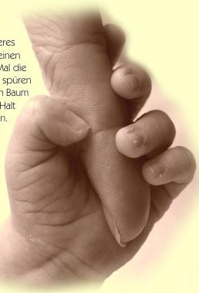
Quelle: www.hebammenpraxis-aschaffenburg.de

Jesus Christus spricht:

Ich lebe,
und ihr sollt auch leben.

Johannes 14,19

Den Jüngern hat Jesus dies Trostwort gegeben:
„Auch wenn ich zu Gott, meinem Vater werd’ gehen
und ihr mich dann nicht mehr vor Augen könnt sehen:
Ich lebe, und ihr – sollt ebenfalls leben.“

Ich lebe – und will euch in Liebe begleiten.
Ich kenn’ eure Not, und ich kenn’ eure Freuden.
Ich weiß, wo ihr Trost braucht, und gebe ihn gern.
Ich lebe! Wo ihr seid, da bin ich nicht fern.

Ich lebe – und wünsche euch, auch zu verspüren,
dass „leben“ heißt, nicht sich im Eignen verlieren:
Im andern den Bruder, die Schwester zu sehen,
und ihnen, wo’s nötig, zur Seite zu stehen.

Ich lebe – und so gibt es Leben auf Erden:
Wenn Liebe aus Gott lässt hier Liebende werden.
Dies Leben wird’s auch nach dem Tode noch geben.
Ich lebe, und ihr – sollt hier und dort leben.

G. Hübner

